GUIA DE REFUERZO TERCERO BÁSICO
ARTES
Estimados apoderados:
Con la finalidad de reforzar los objetivos y contenidos durante el periodo de suspensión de clases, se enviarán actividades en donde los estudiantes deberán reforzar en casa. Se sugiere realizar una actividad diaria.

ACTIVIDAD 1
Objetivo: Crear dibujo utilizando material reciclable.
Se solicita trabajar en croquera recortando y pegando diversos materiales (cartón, algodón, recortes de revistas, tela, etc.) para elaborar un paisaje (tema libre)
Ejemplo:
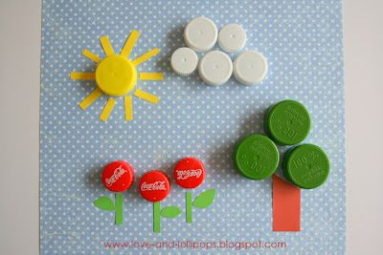

GUIA DE REFUERZO TERCERO BÁSICO
MÚSICA
Estimados apoderados:
Con la finalidad de reforzar los objetivos y contenidos durante el periodo de suspensión de clases, se enviarán actividades en donde los estudiantes deberán reforzar en casa. Se sugiere realizar una actividad diaria.

ACTIVIDAD 1
Objetivo: Conocer y definir cualidades del sonido.
El estudiante debe investigar y definir en su cuaderno los siguientes conceptos sobre cualidades del sonido.
Timbre:
Altura:
Intensidad:
Duración:

Cada definición debe tener un ejemplo.

GUIA DE REFUERZO TERCERO BÁSICO
TECNOLOGÍA

Estimados apoderados:
Con la finalidad de reforzar los objetivos y contenidos durante el periodo de suspensión de clases, se enviarán actividades en donde los estudiantes deberán reforzar en casa. Se sugiere realizar una actividad diaria.

ACTIVIDAD 1
Objetivo: Reconocer la importancia de la tecnología en la vida diaria.
Investigar y registrar en su cuaderno a través de recortes y dibujando una línea de tiempo la evolución que ha presentado el computador en la vida del hombre.
En cada uno de ellos registrar año y característica que presenta este objeto tecnológico.

